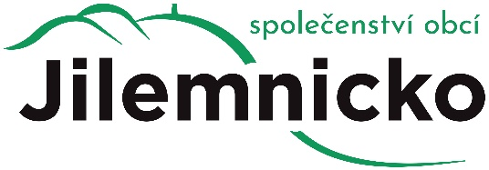

**Program shromáždění starostů**

25.3. 2025 od 9:00

Jilemnice, Společenský dům Jilm

1. Zahájení jednání

2. Volba mandátové komise, návrhové komise, ověřovatelů

a zapisovatele

3. Schválení programu

4. Kontrola usnesení z minulého shromáždění starostů

5. Informace o vyúčtování příspěvku na sociální služby – Mgr. Kateřina

Jandurová

6. Schválení rozpočtu na rok 2025

7. Schválení střednědobého výhledu rozpočtu na rok 2026-2030

8. Zpráva kontrolní komise Jilemnicka – společenství obcí za rok 2024

8. Informace z činnosti Jilemnicka – společenství obcí

9. Různé

Předpokládané ukončení v 10:30 hodin.